**Mogelijk meer problemen met munitie in Mali**

**Gisteren, 21:30**

[**Politiek**](https://nos.nl/nieuws/politiek/)

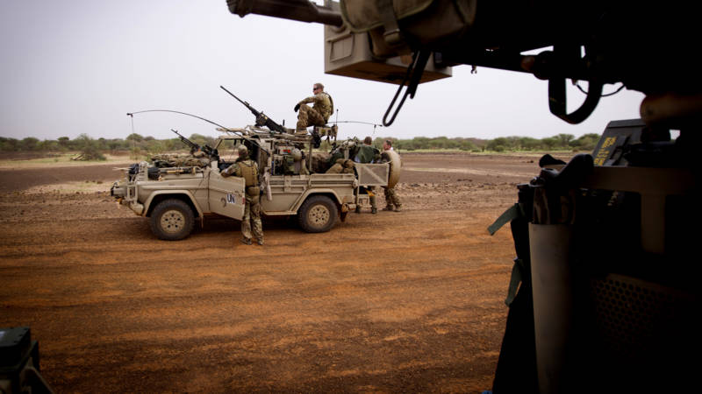

Nederlandse commando's op patrouille in Mali **ANP**

Behalve mortiermunitie hebben mogelijk ook anti-tankmunitie en rookgranaten in Mali te lijden gehad van te hoge temperaturen. Minister Dijkhoff van Defensie en zijn collega Koenders van Buitenlandse Zaken schrijven aan de Tweede Kamer dat dat gebleken is bij inspecties na het [kritische rapport](https://nos.nl/artikel/2195152-ovv-defensie-schoot-ernstig-tekort-in-mali.html) van de Onderzoeksraad voor Veiligheid over het granaatincident dat aan twee militairen het leven kostte. De anti-tankmunitie en rookgranaten worden vervangen en in afwachting daarvan worden ze niet gebruikt.

Meteen na het rapport kondigde toenmalig minister Hennis (VVD) in afwachting van controles een 'operationele pauze' aan in missiegebieden. Kort daarna stapte ze op als minister van Defensie. Ze werd opgevolgd door haar partijgenoot Dijkhoff.

**Missies hervat**

Inmiddels zijn alle missies waarbij Nederlanders betrokken zijn hervat; bij de Minusma-missie in Mali gebeurde dat afgelopen zaterdag. Alleen de activiteiten in en rondom het afgelegen Kidal in Mali liggen nog stil.

Daar doet Defensie eerst nader onderzoek naar de beschikbaarheid van evacuatie-helikopters voor noodgevallen. Bij de controle bleek dat de vliegtijd van Gao naar Kidal tien minuten langer is dan de toegestane twee uur. Verder wordt nogmaals gekeken naar de chirurgische mogelijkheden om levens te redden in een ziekenhuis in Kidal.

**Schietverbod**

Dijkhoff en Koenders schrijven ook dat Defensie al anderhalve week geleden een schietverbod heeft uitgevaardigd voor 81mm-mortieren, die bij de missies in Mali en Litouwen zijn gebruikt.

Bij een schietcontrole, los van het OVV-rapport, bleek dat de prestaties van dat wapen afweken van de standaard. De mortieren worden aan een nadere inspectie onderworpen.

**Tol**

Dat er nog meer problemen zijn met de munitie bij defensie verrast de militaire vakbond VBM niet. "Er is jarenlang bezuinigd op defensie, dat heeft zijn tol geëist", zegt voorzitter Jean Debie.

De vakbond wil dat er een onafhankelijke commissie komt die de veiligheid van het personeel binnen defensie gaat onderzoeken. "Dat geldt voor de missies in het buitenland, zoals die in Mali, maar ook voor de situatie in Nederland."